***Thăm hỏi người thân:***

“Gia đình hạnh phúc” là điều mà mọi người đều mong muốn. Các bạn nhỏ hãy nhớ duy trì tốt mối quan hệ gia đình tốt đẹp, tôn trọng lẫn nhau, thường xuyên thăm hỏi người thân.

Chúng ta được sống trong một gia đình hạnh phúc, ngoại trừ sự nỗ lực của bản thân, thêm vào đó còn là tình yêu thương mà người thân dành cho chúng ta. Các bạn thân mến, các bạn biết làm thế nào để thể hiện tình yêu của mình với người thân trong gia đình để họ hiểu được tình cảm của bạn không?

1. ***Hành vi lễ phép:***

 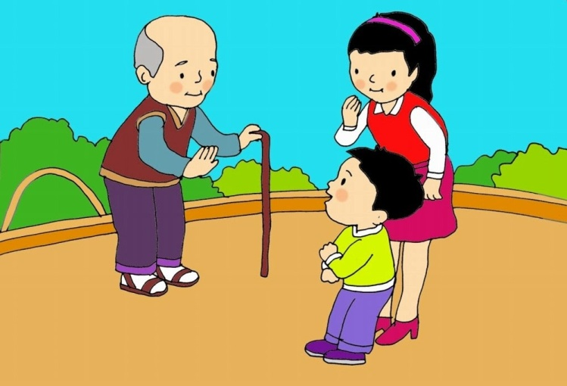

Mỉm cười với mọi người Làm việc gì sai thì phải chân thành xin lỗi



Cổ vũ, ủng hộ người thân

***2.Nói năng lễ phép:***



Nói “xin”, “cảm ơn”, “xin lỗi”

và những từ ngữ lễ phép

***3.Chào hỏi sáng và tối:***

- Buổi sáng nói: “Chào buổi sáng”, trước khi đi ngủ nói: “Chúc ngủ ngon”

***4.Khi vào phòng người khác:***

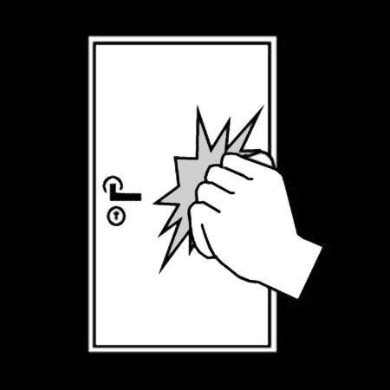

Trước tiên phải gõ cửa

***5.Khi ra khỏi nhà:***



Nên tạm biệt người lớn

***6.Khi về nhà***



-Thông báo với người nhà

**Nhắc nhở**

***Sự quan tâm, tình yêu thương mà người thân dành cho bạn, bạn không thể chỉ đón nhận mà không biết đáp lại. Bắt đầu từ bây giờ, hãy đáp lại tình yêu thương của mọi người bằng việc: thường xuyên dùng những câu “cảm ơn”, “tạm biệt”, “xin lỗi” ở nhà. Nên thường xuyên chào hỏi người thân trong nhà.***